**Приложение А**

Памятка



Тест https://docs.google.com/forms/d/10Uh2Ffdx9VtywWCFf-jV6hiyMlRt7fR1zGeO4pTKMLA/edit

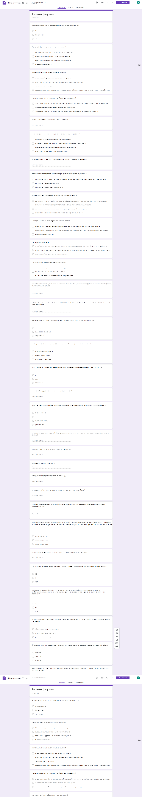

Презентация

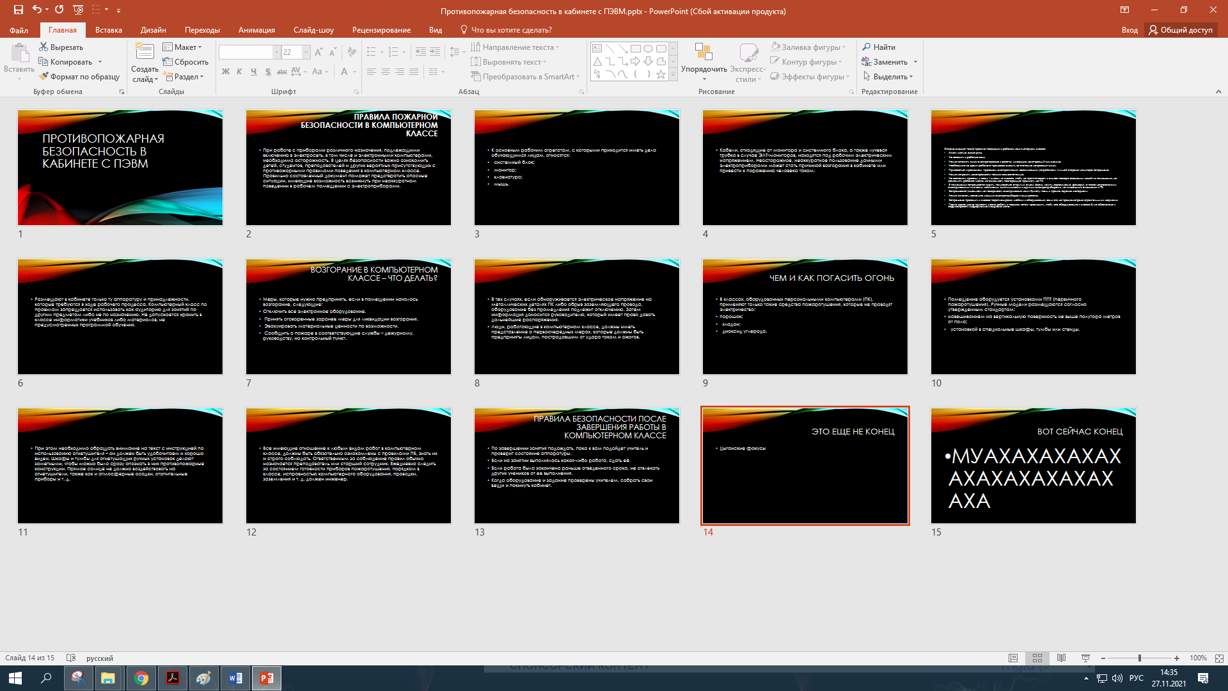

**Приложение Б**

Задача №1

Дан массив, содержащий 10 элементов. Вычислить произведение элементов, стоящих после первого отрицательного элемента. Вывести исходный массив и результат вычислений

|  |  |
| --- | --- |
| Параметр | Значение |
| 1 | 2 |
| Основные предметно-значимые сущности | массив, элементы, результат |
| Основные предметно-значимые атрибуты сущностей | **1. Ввод переменных**  **2. Массив 10 элементов**  **3. Определить положение первого отрицательного элемента**  **4. Выполнить произведение после отрицательного элемента**  **5. Вывод данных**  **6. Конец программы** |
| Основные требования к функциям системы: | **-массив – набор символов;**  **-элементы – числовые значения;**  **-результат – конечное значение массива.** |
| Дополнительно | отрицательный элемент только 1, вычисляем произведение после первого элемента, вывести массив вместе с результатом вычислений. |

Задача №2

Написать метод, который вычисляет значения x = a2 и y = √a.

Напечатать таблицу значений от –10 до 10 с шагом 1

|  |  |
| --- | --- |
| Параметр | Значение |
| 1 | 2 |
| Основные предметно-значимые сущности | X, A, Y |
| Основные предметно-значимые атрибуты сущностей | **1. Ввод переменных**  **2. Цикл от -10 до 10**  **3. Х присвоить а^2**  **4. y присвоить Math.Sqrt(a)**  **5. Вывод переменных**  **6. Конец программы** |
| Основные требования к функциям системы: | **X – целое число**  **Y – положительное число**  **A – целое положительное число** |
| Дополнительно | сделать это таблицей, X=А^2, Y=Math.Sqrt(A) |

**Приложение В**

**Цель работы:** Ознакомление с процедурой разработки технического задания на создание программного продукта с применением ГОСТ 19.102-77 «Стадии разработки программ и программной документации».

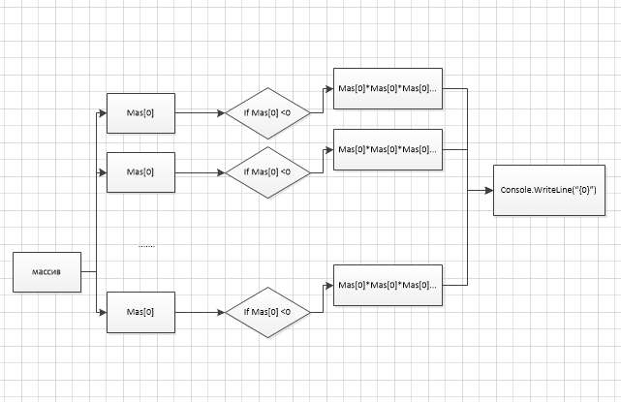

Диаграмма классов:

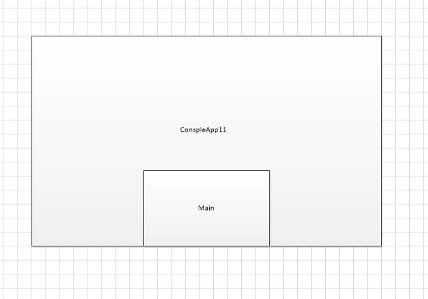

**Введение**

Настоящее техническое задание распространяется на разработку программы для поиска сотрудника, отвечающего требованиям руководителей фирмы и для поиска подходящей работы, которая предназначена для автоматизации работы кадрового агентства.

## Наименование и область применения

## Наименование

Программный модуль «ConsoleApp14».

## Область применения

Подготовка к экзамену по МДК 02.02

## Основание для разработки

## Основание

На основе учебной практики

## Тема разработки

Разработка программного модуля «ConsoleApp14»

## Исполнитель:

Группа №2. Состав группы: Шпилевой Илья

## Соисполнители

Нет.

## Назначение разработки

Программа предназначена для вычисления массива которая при делении на 7 дают остаток 1,2,5

## Технические требования к программе или программному изделию

## Требования к функциональным характеристикам

## Функциональные требования

Программа должна обеспечивать возможность выполнения следующих функций:

* Рандомные значения массивах;
* Вывод массива
* Вывод чисел которые при делении на 7 дают остаток 1,2,5

## Исходные данные

* Нет так как рандом.

## Требования к надежности

В разрабатываемой системе необходимо предусмотреть следующие меры защиты:

* контроль вводимой информации;
* разграничение прав доступа;
* защиту от несанкционированного доступа посредствам паролей;
* возможность резервного копирования;
* автоматического сохранения изменений после завершения транзакций.

Время восстановления после отказа, вызванного сбоем электропитания технических средств (иными внешними факторами), не фатальным сбоем операционной системы, не должно превышать времени, необходимого на перезагрузку операционной системы и запуск программы.

Время восстановления после отказа, вызванного неисправностью технических средств, фатальным сбоем (крахом) операционной системы, не должно превышать времени, требуемого на устранение неисправностей технических средств и переустановки программных средств.

## Условия эксплуатации

Минимальное количество персонала, требуемого для работы программы, должно составлять не менее 2 штатных единиц - системный программист и конечный пользователь программы - оператор.

Системный программист должен иметь минимум среднее техническое образование.

В перечень задач, выполняемых системным программистом, должны входить:

* задача поддержания работоспособности технических средств;
* задачи установки (инсталляции) и поддержания работоспособности системных программных средств - операционной системы;
* задача установки (инсталляции) программы.

Конечный пользователь программы (агент по недвижимости) должен обладать практическими навыками работы с графическим пользовательским интерфейсом операционной системы.

## Требования к составу и параметрам технических средств

В состав технических средств должен входить IBM-совместимый персональный компьютер (ПЭВМ), включающий в себя:

* Имя ОС Майкрософт Windows 10 Корпоративная 2016 с долгосрочным обслуживанием
* Имя системы DESKTOP-VTM965W
* Процессор Intel(R) Pentium(R) CPU G4400 @ 3.30GHz, 3312 МГц, ядер: 2, логических процессоров: 2
* Установленная оперативная память (RAM) 4,00 ГБ
* жесткий диск объемом 223 Гб,
* манипулятор типа «мышь»;
* Монитор acer k22hql
* Клавиатура defender

## Требования к информационной и программной совместимости

Системные программные средства, используемые программой, должны быть представлены локализованной версией операционной системы Windows 10

## Требования к маркировке и упаковке

Не предъявляются.

## Требования к транспортированию и хранению

Не предъявляются.

## Специальные требования

Программа должна выводить массив

**Приложение Г**

**Приложение Д**

### Задание 1

1. Разработать диаграмму состояний для каждой подсистемы в спецификации.

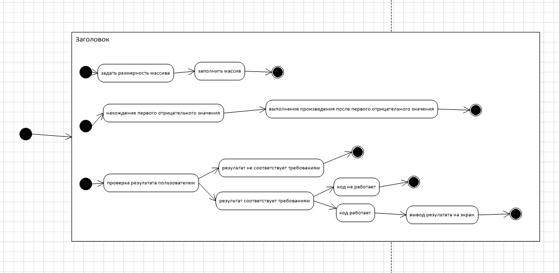

2. Разработать пояснительную записку по разработанному техническому заданию

### Пояснительная записка

1. Структура документа:
2. [1 ОБЩИЕ ПОЛОЖЕНИЯ](http://www.rugost.com/index.php?option=com_content&view=article&id=134:q-q12&catid=26&Itemid=63#1)
3. [1.1 Наименование проектируемой автоматизируемой системы](http://www.rugost.com/index.php?option=com_content&view=article&id=134:q-q12&catid=26&Itemid=63#1_1)
4. [1.2 Документы, на основании которых ведется проектирование](http://www.rugost.com/index.php?option=com_content&view=article&id=134:q-q12&catid=26&Itemid=63#1_2)
5. [1.3 Организации, участвующие в разработке](http://www.rugost.com/index.php?option=com_content&view=article&id=134:q-q12&catid=26&Itemid=63#1_3)
6. [1.4 Стадии и сроки исполнения](http://www.rugost.com/index.php?option=com_content&view=article&id=134:q-q12&catid=26&Itemid=63#1_4)
7. [1.5 Цели, назначение и области использования](http://www.rugost.com/index.php?option=com_content&view=article&id=134:q-q12&catid=26&Itemid=63#1_5)
8. [1.6 Соответствие проектных решений нормам и правилам техники безопасности, пожаро- и взрывобезопасности](http://www.rugost.com/index.php?option=com_content&view=article&id=134:q-q12&catid=26&Itemid=63#1_6)
9. [1.7 Нормативно-технические документы](http://www.rugost.com/index.php?option=com_content&view=article&id=134:q-q12&catid=26&Itemid=63#1_7)
10. [1.8 НИРы и изобретения, используемые при разработке системы](http://www.rugost.com/index.php?option=com_content&view=article&id=134:q-q12&catid=26&Itemid=63#1_8)
11. [1.9 Очередность создания системы](http://www.rugost.com/index.php?option=com_content&view=article&id=134:q-q12&catid=26&Itemid=63#1_9)
12. [2 ОПИСАНИЕ ПРОЦЕССА ДЕЯТЕЛЬНОСТИ](http://www.rugost.com/index.php?option=com_content&view=article&id=134:q-q12&catid=26&Itemid=63#2)
13. [3 ОСНОВНЫЕ ТЕХНИЧЕСКИЕ РЕШЕНИЯ](http://www.rugost.com/index.php?option=com_content&view=article&id=134:q-q12&catid=26&Itemid=63#3)
14. [3.1 Структура системы, перечень подсистем](http://www.rugost.com/index.php?option=com_content&view=article&id=134:q-q12&catid=26&Itemid=63#3_1)
15. [3.2 Способы и средства связи для информационного обмена между компонентами подсистем](http://www.rugost.com/index.php?option=com_content&view=article&id=134:q-q12&catid=26&Itemid=63#3_2)
16. [3.3 Взаимосвязь АС со смежными системами](http://www.rugost.com/index.php?option=com_content&view=article&id=134:q-q12&catid=26&Itemid=63#3_3)
17. [3.4 Режимы функционирования системы](http://www.rugost.com/index.php?option=com_content&view=article&id=134:q-q12&catid=26&Itemid=63#3_4)
18. [3.5 Численность, функции и квалификация персонала](http://www.rugost.com/index.php?option=com_content&view=article&id=134:q-q12&catid=26&Itemid=63#3_5)
19. [3.6 Обеспечение потребительских характеристик системы](http://www.rugost.com/index.php?option=com_content&view=article&id=134:q-q12&catid=26&Itemid=63#3_6)
20. [3.7 Функции, выполняемые системой](http://www.rugost.com/index.php?option=com_content&view=article&id=134:q-q12&catid=26&Itemid=63#3_7)
21. [3.8 Комплекс технических средств](http://www.rugost.com/index.php?option=com_content&view=article&id=134:q-q12&catid=26&Itemid=63#3_8)
22. [3.9 Информационное обеспечение системы](http://www.rugost.com/index.php?option=com_content&view=article&id=134:q-q12&catid=26&Itemid=63#3_9)
23. [3.10 Программное обеспечение системы](http://www.rugost.com/index.php?option=com_content&view=article&id=134:q-q12&catid=26&Itemid=63#3_10)
24. [4 МЕРОПРИЯТИЯ ПО ПОДГОТОВКЕ ОБЪЕКТА АВТОМАТИЗАЦИИ К ВВОДУ СИСТЕМЫ В ДЕЙСТВИЕ](http://www.rugost.com/index.php?option=com_content&view=article&id=134:q-q12&catid=26&Itemid=63#4)
25. [4.1 Приведение информации к виду, пригодному для обработки на ЭВМ](http://www.rugost.com/index.php?option=com_content&view=article&id=134:q-q12&catid=26&Itemid=63#4_1)
26. [4.2 Мероприятия по подготовке персонала](http://www.rugost.com/index.php?option=com_content&view=article&id=134:q-q12&catid=26&Itemid=63#4_2)
27. [4.3 Организация необходимых подразделений и рабочих мест](http://www.rugost.com/index.php?option=com_content&view=article&id=134:q-q12&catid=26&Itemid=63#4_3)
28. [4.4 Изменение объекта автоматизации](http://www.rugost.com/index.php?option=com_content&view=article&id=134:q-q12&catid=26&Itemid=63#4_4)
29. [4.5 Дополнительные мероприятия](http://www.rugost.com/index.php?option=com_content&view=article&id=134:q-q12&catid=26&Itemid=63#4_5)

### 1 ОБЩИЕ ПОЛОЖЕНИЯ

УКАЗАНИЯ ГОСТ:  
В разделе "Общие положения" приводят:  
1) Программа   
2) 2ИСП  
3) Написание кода  
4) подтверждение соответствия проектных решений действующим нормам и правилам техники безопасности, пожарно и взрывобезопасности и т. п.;  
5) При создании схем были учтены правила, записанные либо в методических указаниях, либо в техническом задании;  
6) сведения о НИР, передовом опыте, изобретениях, использованных при разработке проекта;  
7)Очередность создания системы:

1. запуск программы для написания кода

2. ввод чисел массива

3. поиск отрицательного значения

4. действие после найденного значения

5. вывод значения на экран

### 1.1 Наименование проектируемой автоматизируемой системы

Visual Studio 2019

### 1.2 Документы, на основании которых ведется проектирование

Названия документов, по которым создавалась схема:

Приложение Б

### 1.3 Организации, участвующие в разработке

Группа 2ИСП

### 1.4 Стадии и сроки исполнения

Срок – 02.12.2021

1. Читаем и анализируем поставленную задачу

2. Делаем необходимые действия (пишем код)

3. Приводим все к конечному результату.

### 1.5 Цели, назначение и области использования

Написать код, вычисляющий произведение после первого отрицательного значения в массиве, размерностью 10

### 1.6 Соответствие проектных решений нормам и правилам техники безопасности, пожаро- и взрывобезопасности

см. Приложение А

### 1.7 Нормативно-технические документы

Технический документ, предоставленный студенту 2исп группы

02.12.2021.docx

### 1.8 НИРы и изобретения, используемые при разработке системы

### При разработке системы никакие НИРы и изобретения не использовались.

### 1.9 Очередность создания системы

Очередность создания системы описана в разделе 1.4. «Стадии и сроки исполнения».

### 2 ОПИСАНИЕ ПРОЦЕССА ДЕЯТЕЛЬНОСТИ

2.1 Описание постановки задачи:

1. Берем готовую информацию из Приложения Б

2. Пишем программу, выполняющую требование задачи

2.2 Планирование структуры организаций, штатных расписаний и кадровых политик

1 человек

### 3 ОСНОВНЫЕ ТЕХНИЧЕСКИЕ РЕШЕНИЯ

УКАЗАНИЯ ГОСТ

### 3.1 Структура системы, перечень подсистем

Подсистемы – пользователь, программист

Система- программа

(См приложение В)

### 3.2 Способы и средства связи для информационного обмена между компонентами подсистем

Компьютер

3.3 Взаимосвязь АС со смежными системами

АС Кадры должна взаимодействовать следующими смежными системами:  
- Смежная система 1;  
- Смежная система 2.

Возможны следующие варианты обмена (АС Кадры и Смежная система 1):  
- Экспорт нормативно-справочной информации;  
- Экспорт выписок штатных расписаний;  
- Импорт нормативно-справочной информации;  
- т.д.  
Результаты выполнения операций импорта и экспорта данных должны регистрироваться в специальном журнале событий и предоставляться по запросу пользователя.

### 3.4 Режимы функционирования системы

Для АС Кадры определены следующие режимы функционирования:  
- Нормальный режим функционирования;  
Основным режимом функционирования АС является нормальный режим.  
В нормальном режиме функционирования системы:  
- клиентское программное обеспечение и технические средства пользователей и администратора системы обеспечивают возможность функционирования в течение рабочего дня (с 09:00 до 18:00) пять дней в неделю;  
- серверное программное обеспечение и технические средства северов обеспечивают возможность круглосуточного функционирования, с перерывами на обслуживание;  
- исправно работает оборудование, составляющее комплекс технических средств;  
- исправно функционирует системное, базовое и прикладное программное обеспечение системы.  
Для обеспечения нормального режима функционирования системы необходимо выполнять требования и выдерживать условия эксплуатации программного обеспечения и комплекса технических средств системы, указанные в соответствующих технических документах (техническая документация, инструкции по эксплуатации и т.д.).

Аварийный режим функционирования системы характеризуется отказом одного или нескольких компонент программного и (или) технического обеспечения.  
В случае перехода системы в предаварийный режим необходимо:  
- завершить работу всех приложений, с сохранением данных;  
- выполнить резервное копирование БД.  
После этого необходимо выполнить комплекс мероприятий по устранению причины перехода системы в аварийный режим.

### 3.5 Численность, функции и квалификация персонала

1 студент, пишущий код.

### 3.6 Обеспечение потребительских характеристик системы

В состав основных потребительских характеристик системы входят:  
- надежность;  
- безопасность;  
- производительность;  
- масштабируемость.

### 3.7 Функции, выполняемые системой

### Выводит массив с числами, вычисляемые по формулам:

### х=х*х*х*х...

### 3.8 Комплекс технических средств

### Методические указания

### 3.9 Информационное обеспечение системы

* Имя ОС Майкрософт Windows 10 Корпоративная 2016 с долгосрочным обслуживанием
* Имя системы DESKTOP-VTM965W
* Процессор Intel(R) Pentium(R) CPU G4400 @ 3.30GHz, 3312 МГц, ядер: 2, логических процессоров: 2
* Установленная оперативная память (RAM) 4,00 ГБ
* жесткий диск объемом 223 Гб,
* манипулятор типа «мышь»;
* Монитор acer k22hql
* Клавиатура defender

### 

### 3.10 Программное обеспечение системы

Windows 10, Visual Studio 2019, Microsoft Visio 2010

### 4 МЕРОПРИЯТИЯ ПО ПОДГОТОВКЕ ОБЪЕКТА АВТОМАТИЗАЦИИ К ВВОДУ СИСТЕМЫ В ДЕЙСТВИЕ

УКАЗАНИЯ ГОСТ:  
В разделе "Мероприятия по подготовке объекта автоматизации к вводу системы в действие" приводят:  
1) мероприятия по приведению информации к виду, пригодному для обработки на ЭВМ;  
2) мероприятия по обучению и проверке квалификации персонала;  
3) мероприятия по созданию необходимых подразделений и рабочих мест;  
4) мероприятия по изменению объекта автоматизации;  
5) другие мероприятия, исходящие из специфических особенностей создаваемых АС.

### 4.1 Приведение информации к виду, пригодному для обработки на ЭВМ

Мероприятия по приведению информации к виду, пригодному для обработки на ЭВМ не проводятся.

### 4.2 Мероприятия по подготовке персонала

Необходимо составить следующие программы обучения:

– для пользователя системы;

### 4.3 Организация необходимых подразделений и рабочих мест

Организация рабочего места и его элементы

Включает в себя три общих элемента:

оснащение

планирование

обслуживание

Рабочие место – компьютер №11

### 4.4 Изменение объекта автоматизации

(См приложение Б)

### 4.5 Дополнительные мероприятия

При подготовке объекта автоматизации существуют следующие дополнительные мероприятия:  
- Импорт данных из старой системы в новую;  
- Обновление импортированных данных.